Na sestavách 11035 - Rezervační objednávka (RJ_OBZAKPR) a 11031 - Rezervační objednávka - příkaz k expedici (RJ_OBZAKPR_1) jsou umístěny dva 2D QR kódy (v přímé návaznosti nad zápatím sestavy a pod podpisovým polem).

Oba QR kódy jsou naformátovány identicky ve velikosti 60x60px ([vel. 10](https://cs.wikipedia.org/wiki/QR_k%C3%B3d)). QR kódy jsou plněny daty z elementu <data>. Nad a pod QR kódy se zároveň vypisují informační popisky elementů <nadpis> (nad kódem), resp. <popis> (pod kódem).

Šablona je v aktuální verzi připravena na výpis max. 2 QR kódů.

Zdrojová data pro QR kódy je nutné umístit do příslušného R_SQL parametru, modifikovatelného na zákaznické úrovni, a to prostřednictvím formuláře „Správa reportů“ a přiřazením názvu příslušného R_SQL parametru do pole „QR_KOD“ (viz obrázek 1).

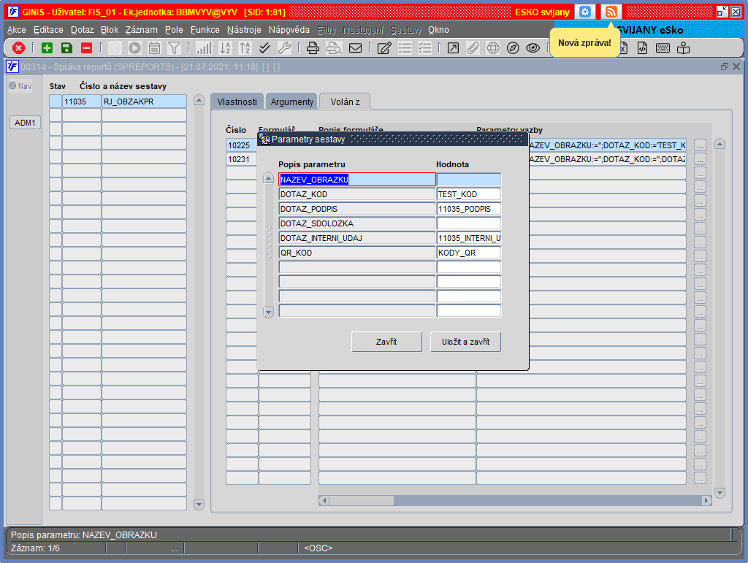

Obrázek 1 - Nastavení R_SQL parametru ve správě reportů (Autor: Marek Dobeš)

R_SQL parametr (na obrázku výše „KODY_QR“), musí respektovat požadovanou strukturu XML, která je nutnou podmínkou pro validní plnění QR kódů a příslušných informačních popisků.

Vyžadována je následující struktura (ukázka pro výpis 2 QR kódů):

<kody>

<qr_kody>

<kod poradi="1" typ="QR">

<nadpis>Text nad 1. QR kódem</nadpis>

<data>Data pro plnění 1. QR kódu</data>

<popis> Text pod 1. QR kódem </popis>

</kod>

<kod poradi="2" typ="QR">

<nadpis>Text nad 2. QR kódem</nadpis>

<data>Data pro plnění 2. QR kódu</data>

<popis> Text pod 2. QR kódem </popis>

</qr_kody>

</kody>

Oba kódy (kódy s pořadím 1 a 2) musejí být umístěny v hierarchii pod elementem <qr_kody> a celý blok pod elementem <kody>. V případě požadavku na jeden QR kód je možné kód s pořadím 2 vynechat.

Vizualizace vzorového QR kódu je demonstrována pro přehlednost na níže uvedeném obrázku.

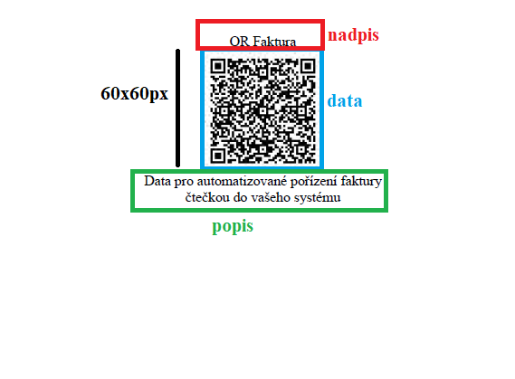

Obrázek - Vzorový QR kód s popisem plnění jednotlivými XML elementy (Autor: Marek Dobeš)

Na níže uvedeném obrázku je uveden příklad vzorového R_SQL parametru „KODY_QR“ (o nastavení požádejte svého systémového integrátora):

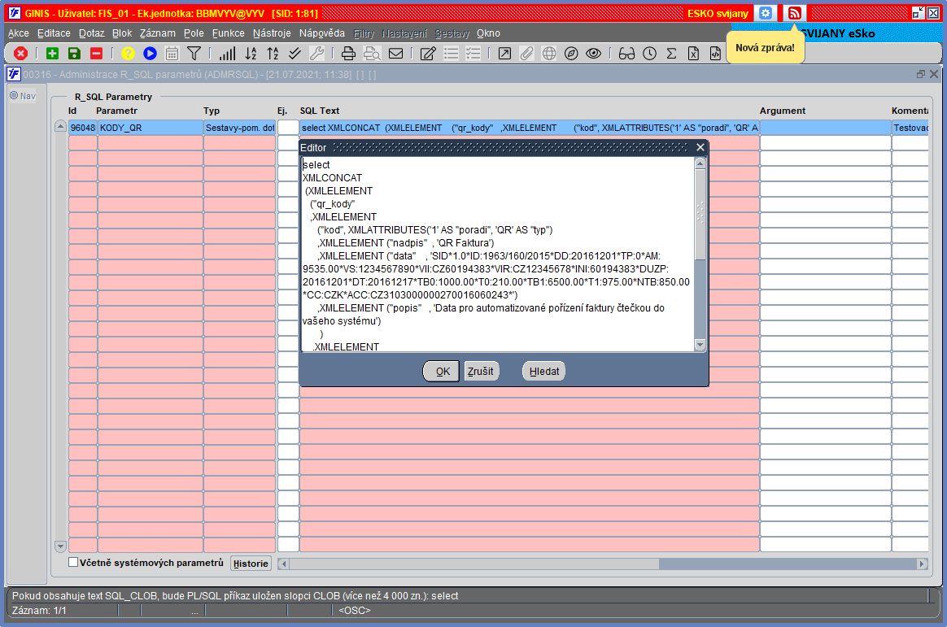

Obrázek - Nastavení R_SQL parametru - ukázka (Zdroj: Marek Dobeš)